 

UNIVERSIDAD AUTÓNOMA DEL ESTADO DE MÉXICO

FACULTAD DE INGENIERÍA

CONTROL 1

PRÁCTICA 5 “RETROALIMENTACIÓN EN SISTEMAS DE CONTROL”

INTEGRANTES:

GONZÁLEZ RODRÍGUEZ, ÁNGEL 1621094

REYES SÁNCHEZ, LUIS ÁNGEL 1310806

SUAREZ LÓPEZ, RODRIGO 1621114

FECHA DE ENTREGA: 24 DE ABRIL DE 2019

**PRÁCTICA 5 Retroalimentación en sistemas de control**

**OBJETIVO**

* Que el alumno comprenda que tiene la retroalimentación en un sistema mediante la simulación de algunos casos.
* Distinguir los efectos y variaciones que genera la retroalimentacion en determinados sistemas.

**MATERIAL Y EQUIPO PARA UTILIZAR**

* Computadora.
* Software MatLab versión 9.3.0.7
* Sistema de almacenamiento de datos y/o impresora.

**INTRODUCCIÓN**

Considerando que la Ingeniería es una actividad involucrada en la comprensión y el control de los materiales y las fuerzas de la naturaleza en beneficio de la humanidad, el control automático ha desempeñado una función vital en el avance de la ingeniería y la ciencia. El control por retroalimentación tiene una larga historia que comenzó con el deseo primordial de los seres humanos de dominar los materiales y las fuerzas de la naturaleza en su provecho. Los primeros ejemplos de dispositivos de control incluyen los sistemas de regulación de relojes y los mecanismos para mantener los molinos de viento orientados en la dirección del viento. La ingeniería de control ha tenido un enorme impacto en la sociedad. De hecho, ninguno de los sistemas modernos (aviones, trenes de alta velocidad, reproductores de CD, etc.) podrían operar sin la ayuda de sofisticados sistemas de control. Además de su extrema importancia en los sistemas de vehículos espaciales, de guiado de misiles, robóticos y similares; el control automático se ha vuelto una parte importante e integral de los procesos modernos industriales y de manufactura.

El control automático es esencial en las operaciones industriales como el control de presión, temperatura, humedad, viscosidad y flujo en las industrias de proceso. Debido a que los avances en la teoría y la práctica del control automático aportan los medios para obtener un desempeño óptimo de los sistemas dinámicos, mejorar la productividad, aligerar la carga de muchas operaciones manuales repetitivas y rutinarias.

**DESARROLLO**

1. **Simule en Simulink los siguientes sistemas, reportando la gráfica de y considerando , , y una entrada escalón unitario. Cuando no se logre la simulación de un sistema, entonces se puede simular el sistema simplificado equivalente, pero en este caso se deben de reportar tanto el sistema original como el simplificado.**

Para cada uno de los sistemas a continuación se utilizó la siguiente configuración para el escalón unitario:

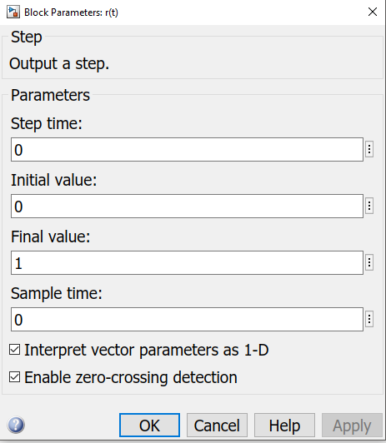

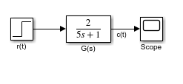

Figura1-Diagrama del sistema

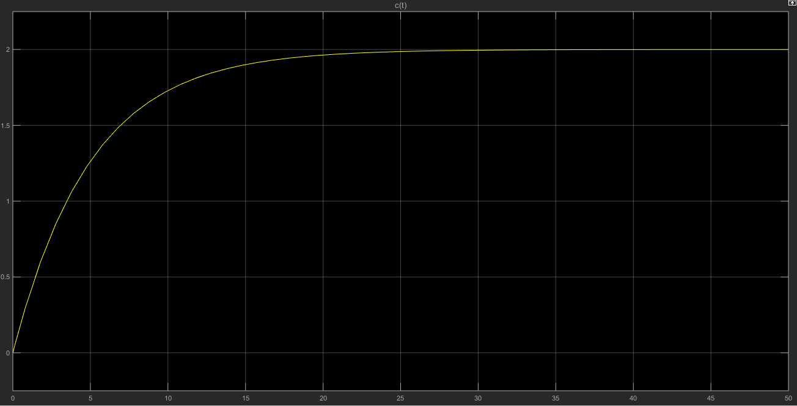

Figura2-Gráfica de c(t)

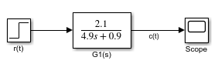

Figura3-Diagrama del sistema

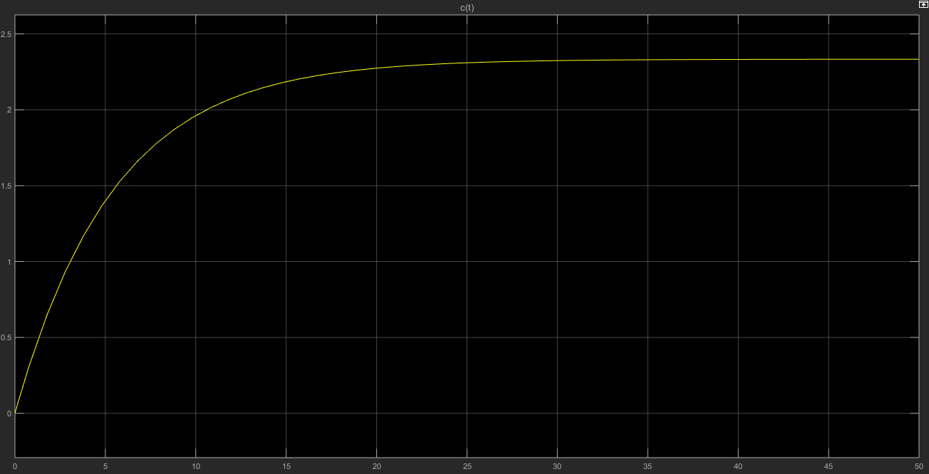

Figura4-Gráfica de c(t)

1. **Para el siguiente sistema se consideran 2 señales de perturbación formadas por un escalón y una rampa con las siguientes características:**

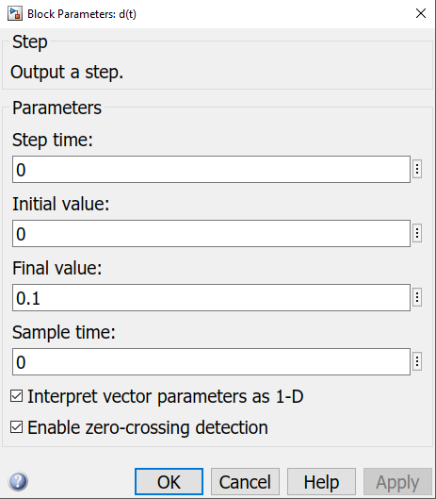 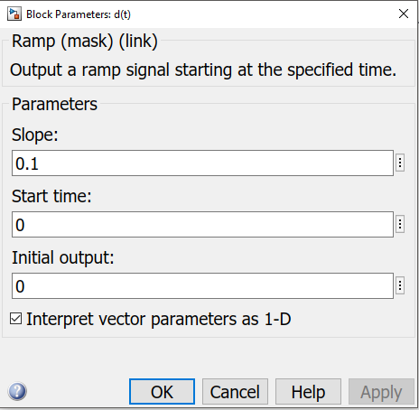

Para

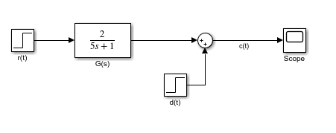

Figura5-Diagrama del sistema

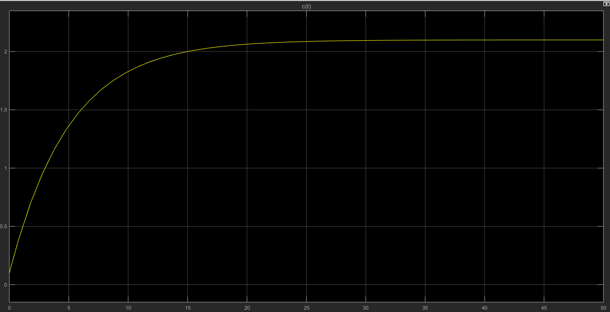

Figura6-Gráfica de c(t)

Para

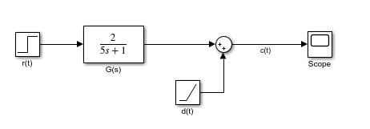

Figura7-Diagrama del sistema

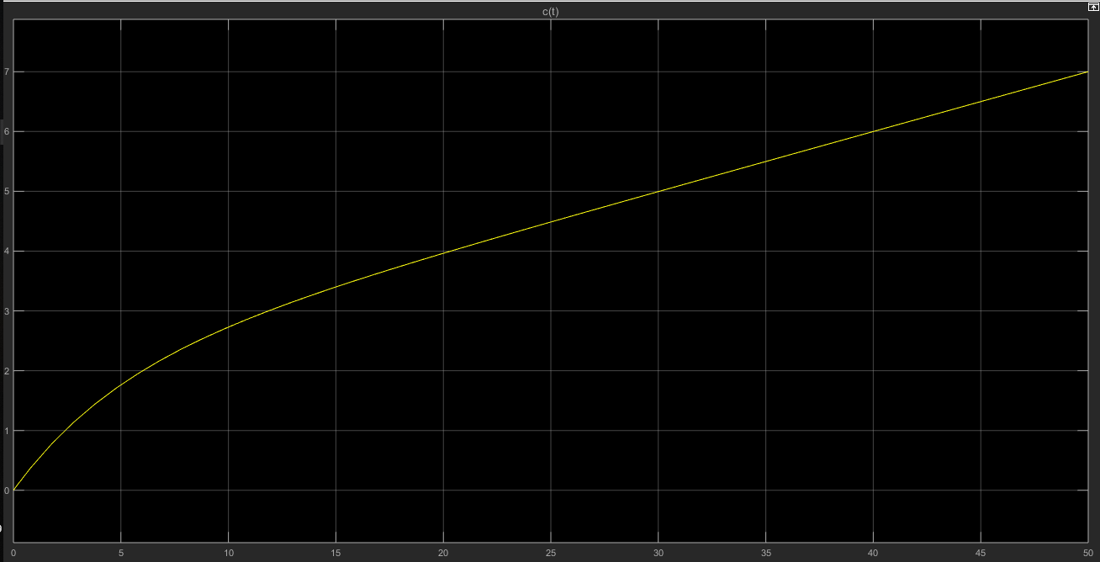

Figura8-Gráfica de c(t)

1. **Para generar el sistema con una retroalimentación H(s) de valor constante se utilizo el bloque de ganancia, variando únicamente el valor de la ganancia por el deseado para dicho sistema.**

Para

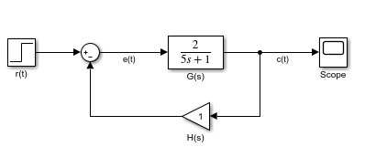

Figura9-Diagrama del sistema

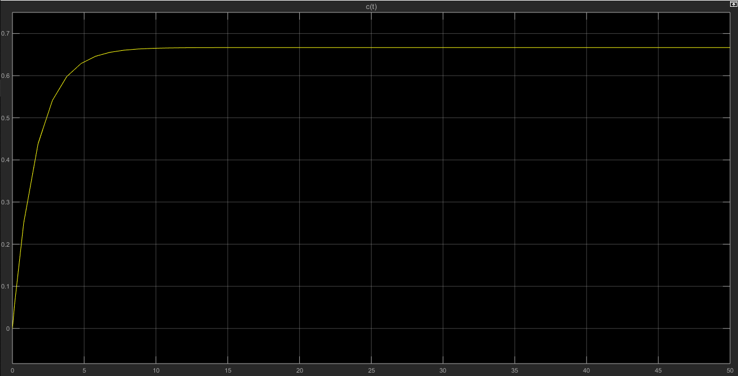

Figura10-Gráfica de c(t)

Para

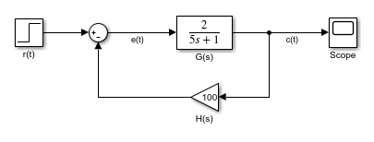

Figura11-Diagrama del sistema

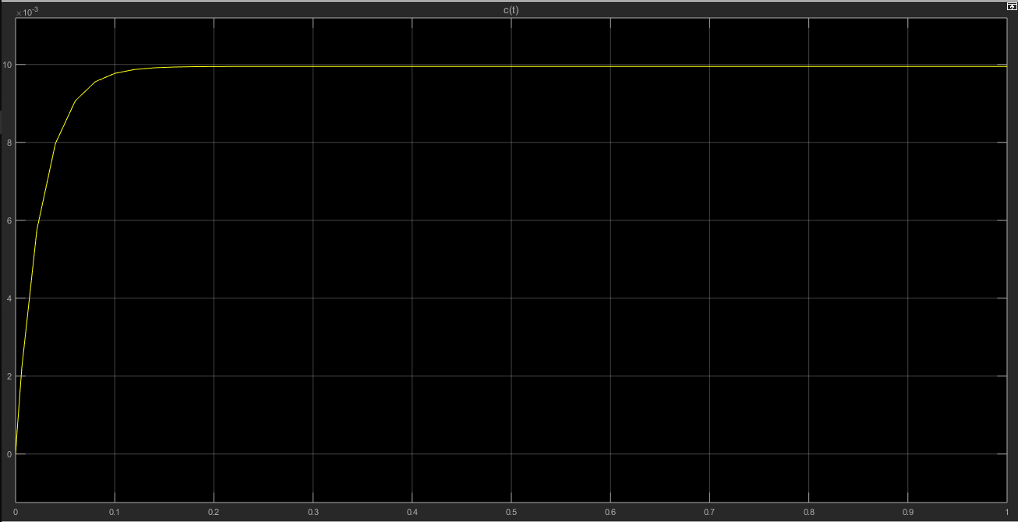

Figura12-Gráfica de c(t)

1. **Realizando el mismo procedimiento y variando el valor de la ganancia para cada inciso se realizó el siguiente sistema.**

Para

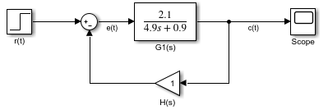

Figura13-Diagrama del sistema

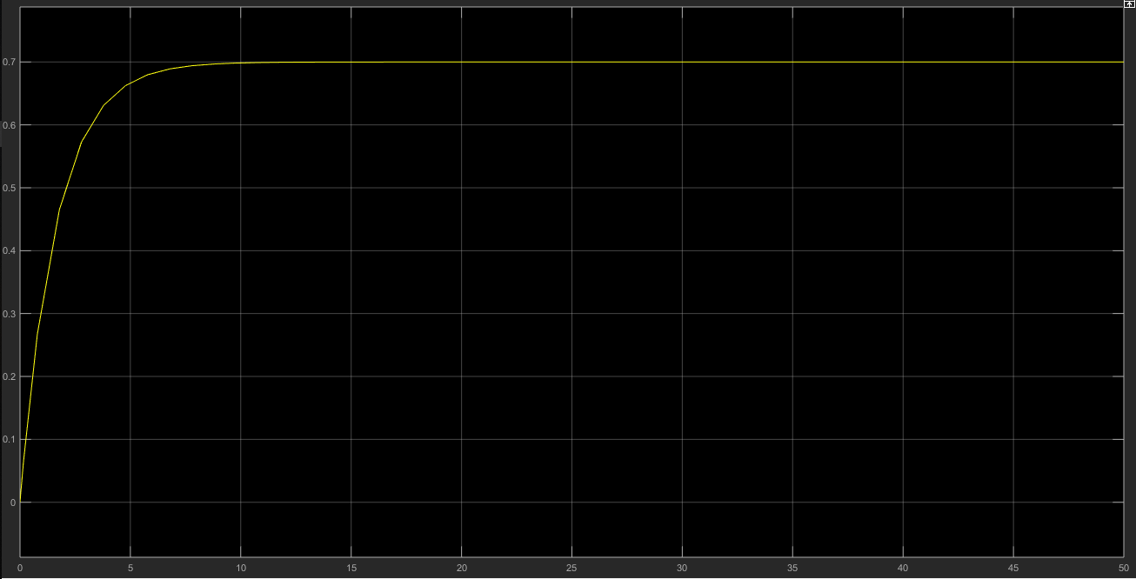

Figura14-Gráfica de c(t)

Para

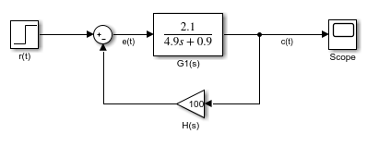

Figura15-Diagrama del sistema

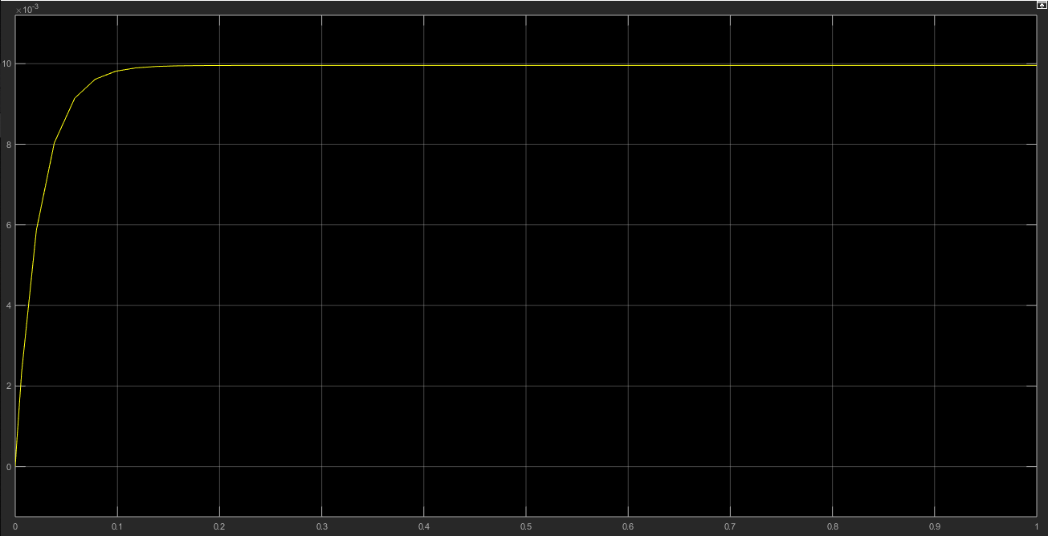

Figura16-Gráfica de c(t)

1. **Para el sistema se requieren variaciones sobre la perturbación y la retroalimentación, variando sobre escalones y rampa, además de constantes, respectivamente.**

Para

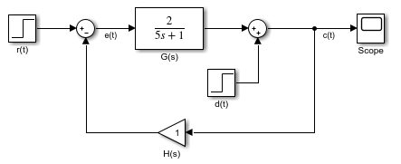

Figura17-Diagrama del sistema

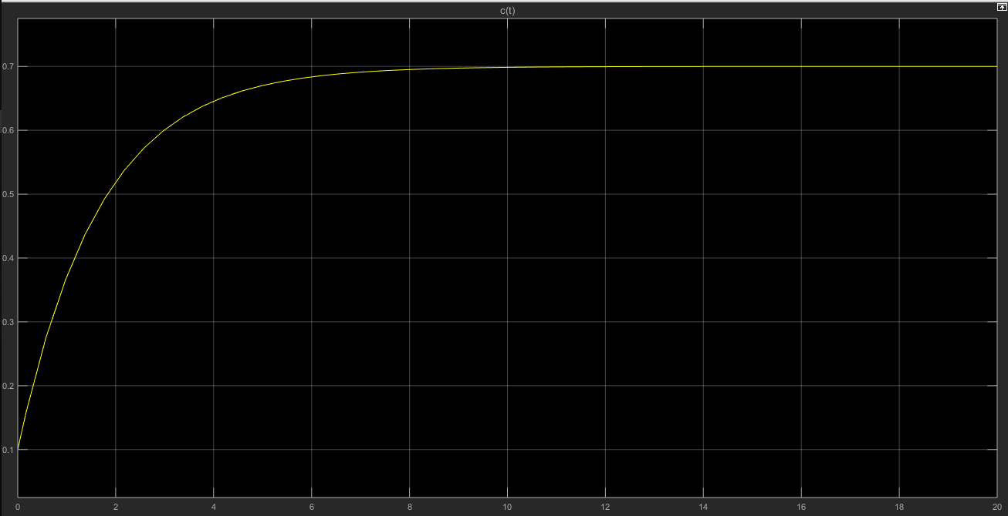

Figura18-Gráfica de c(t)

Para

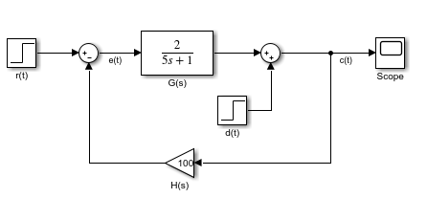

Figura19-Diagrama del sistema

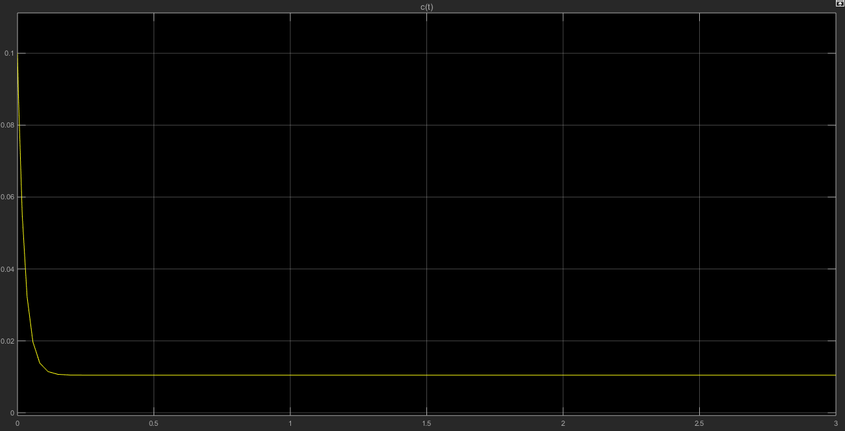

Figura20-Gráfica de c(t)

Para

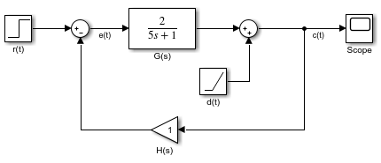

Figura21-Diagrama del sistema

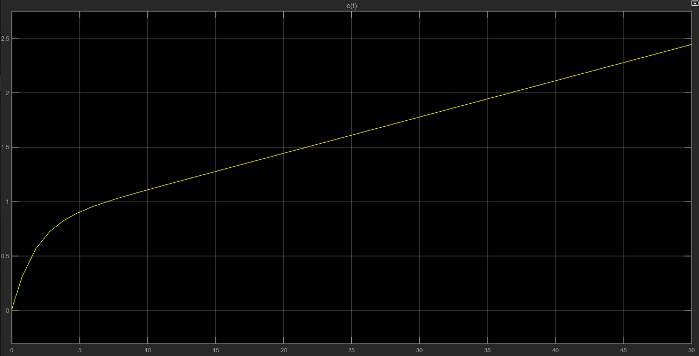

Figura22-Gráfica de c(t)

Para

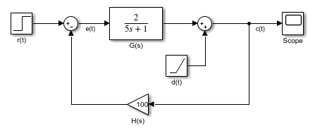

Figura23-Diagrama del sistema

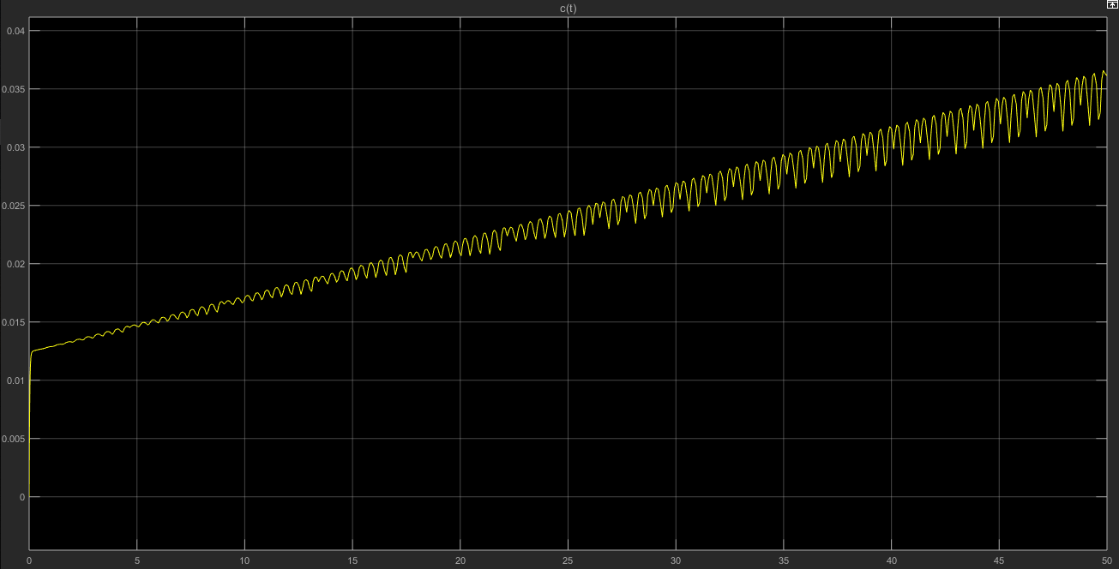

Figura24-Gráfica de c(t)

1. **El sistema solo requiere algunas variaciones en el bloque de la retroalimentación, lo cual es posible a través del bloque de ganancia.**

Para

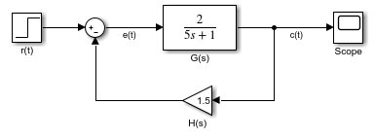

Figura25-Diagrama del sistema

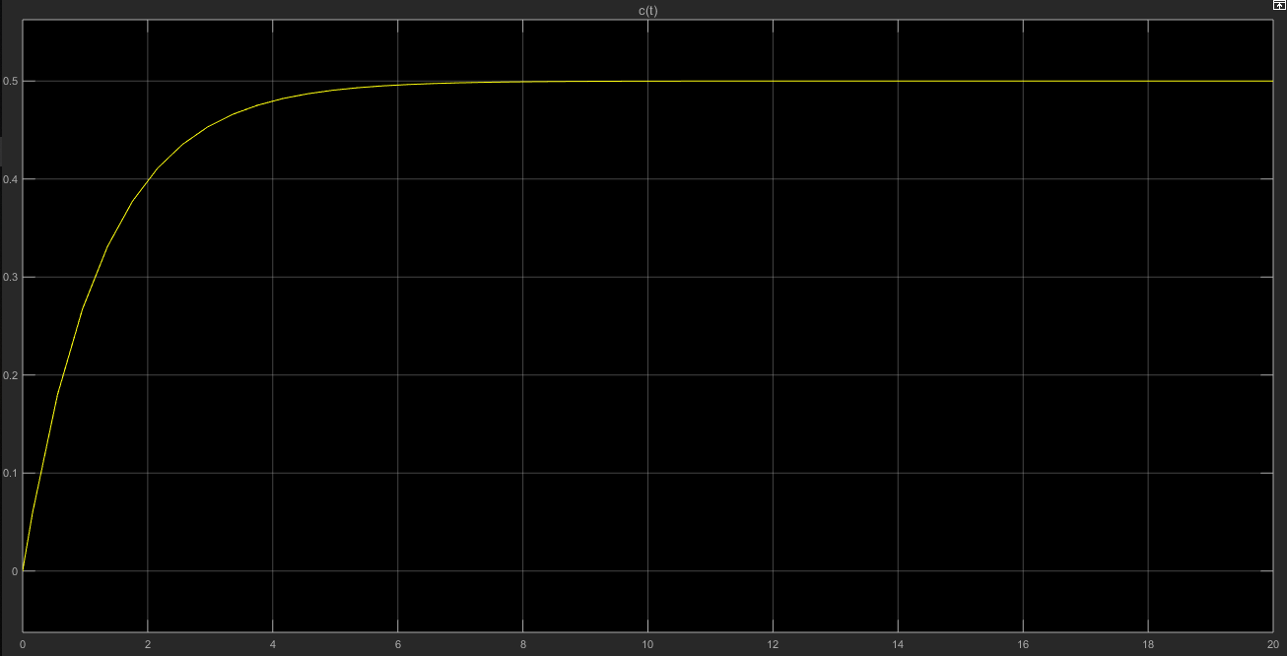

Figura26-Gráfica de c(t)

Para

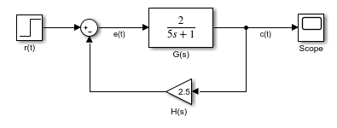

Figura27-Diagrama del sistema

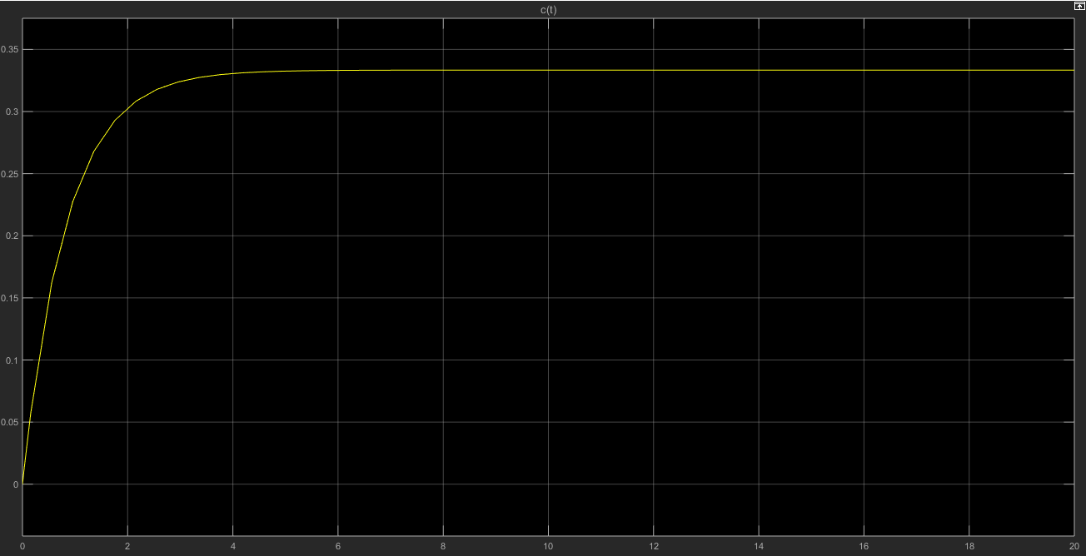

Figura28-Gráfica de c(t)

Para

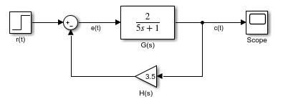

Figura29-Diagrama del sistema

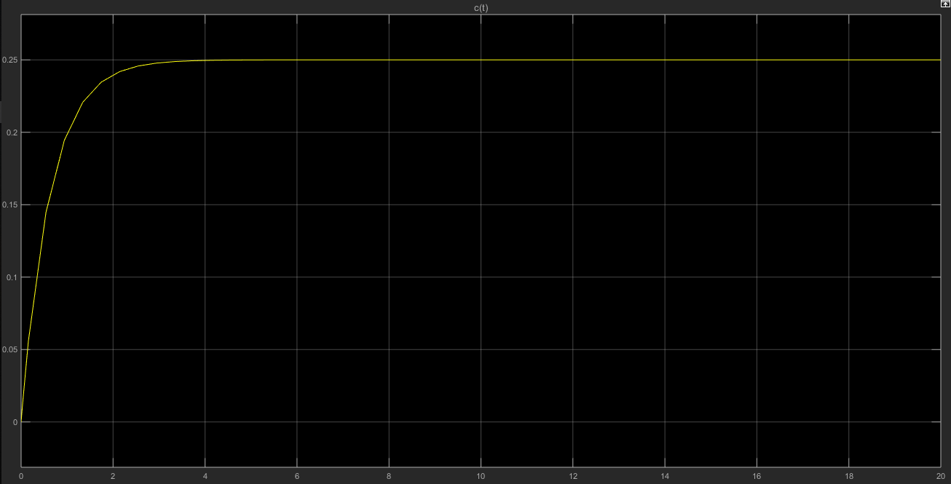

Figura30-Gráfica de c(t)

1. **Para generar los valores que se requieren en la retroalimentacion, es necesario utilizar el bloque de derivador, para obtener una función que depende de la variable “s” únicamente en el numerador, si dicho numero es mayor a la unidad se debe colocar, en serie, un bloque de ganancia para generar la retroalimentacion que se requiere.**

Para

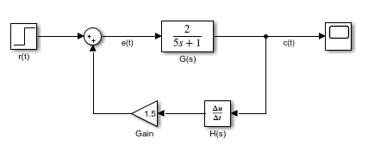

Figura31-Diagrama del sistema

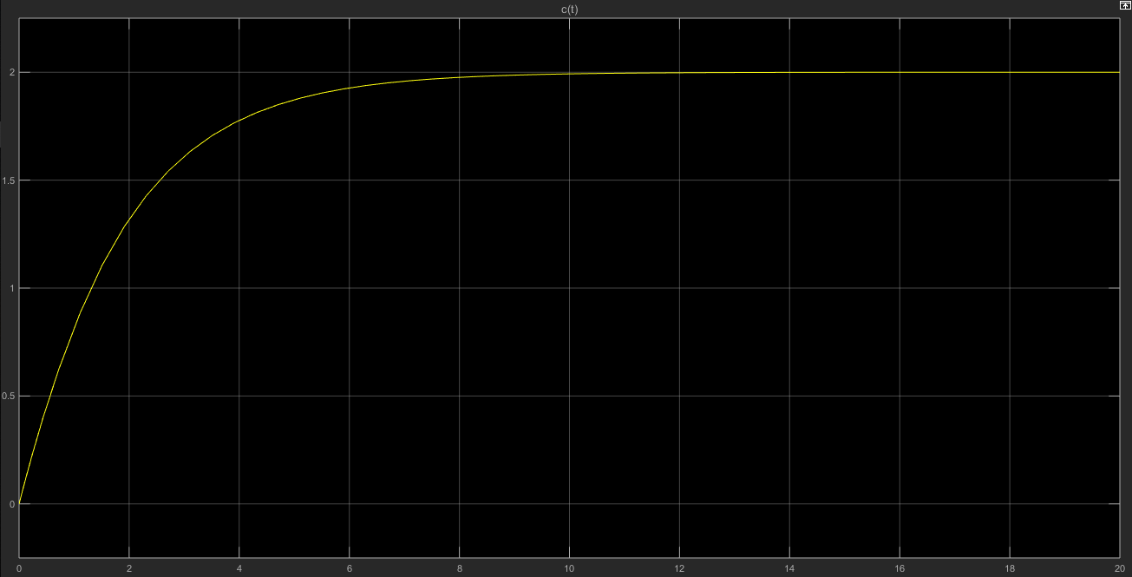

Figura32-Gráfica de c(t)

Para

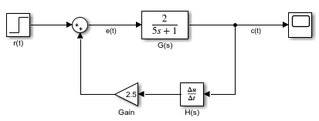

Figura33-Diagrama del sistema

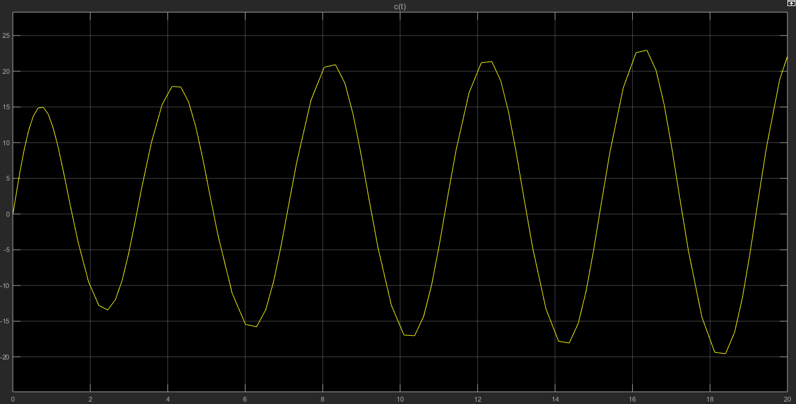

Figura34-Gráfica de c(t)

Para

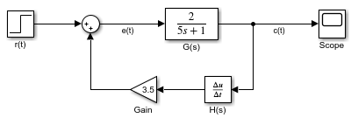

Figura35-Diagrama del sistema

En este caso, no se pudo obtener la gráfica, la simulación presento un error en determinado tiempo, se procedió a simplificar el sistema y sobre dicho sistema se realizo la simulación, el sistema simplificado es:

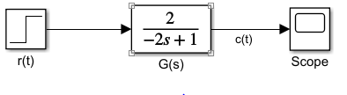

Diagrama del sistema simplificado

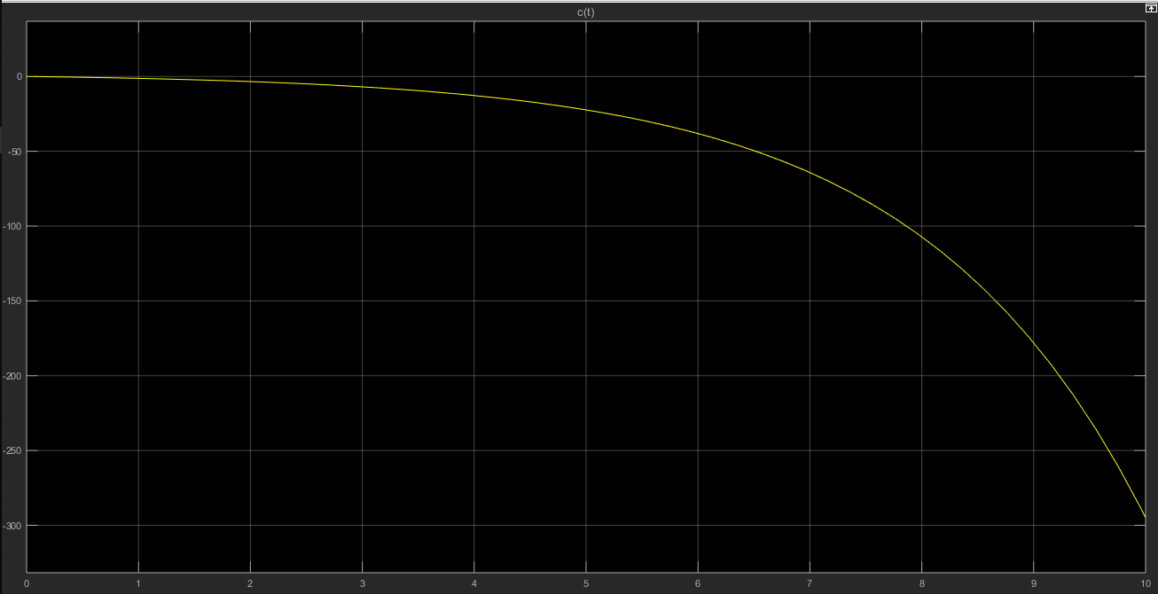

Figura36-Gráfica de c(t)

1. **En el siguiente sistema se requieren de ciertas variaciones en 2 bloques de retroalimentacion, debido a que todas son constantes solo se requiere el uso del bloque de ganancia, además de la variación de su valor.**

Para

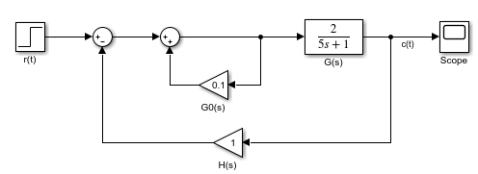

Figura37-Diagrama del sistema

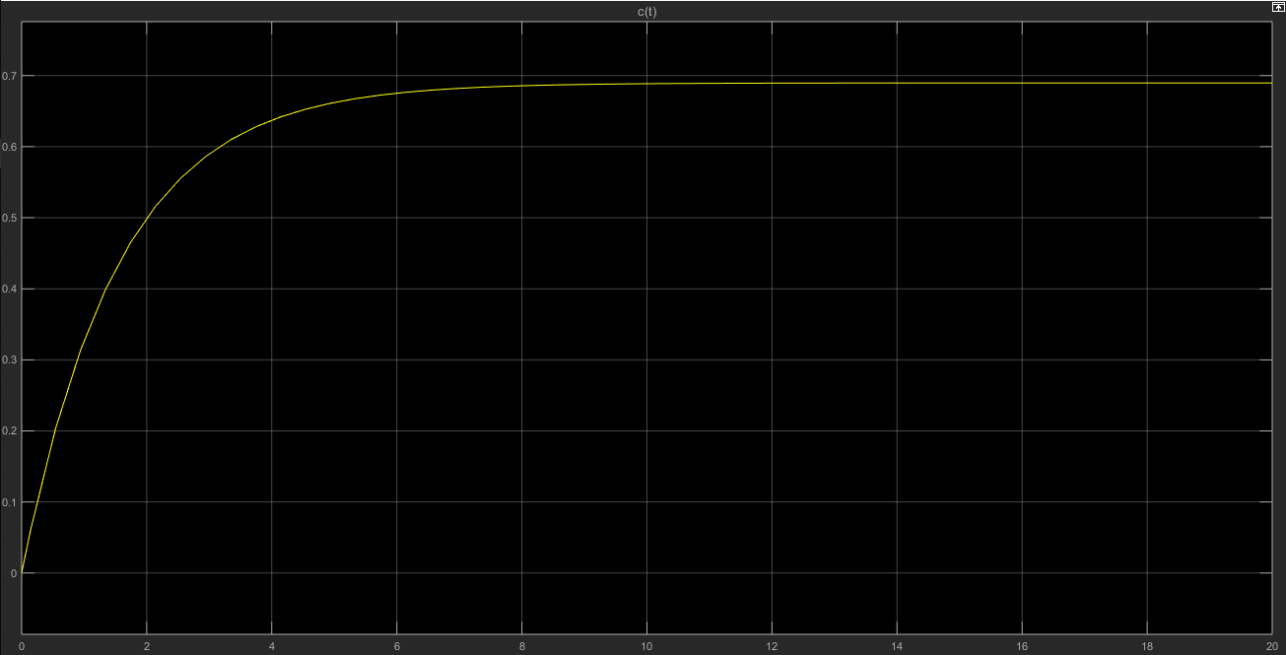

Figura38-Gráfica de c(t)

Para

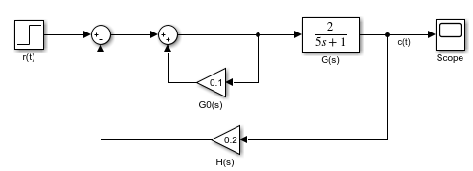

Figura39-Diagrama del sistema

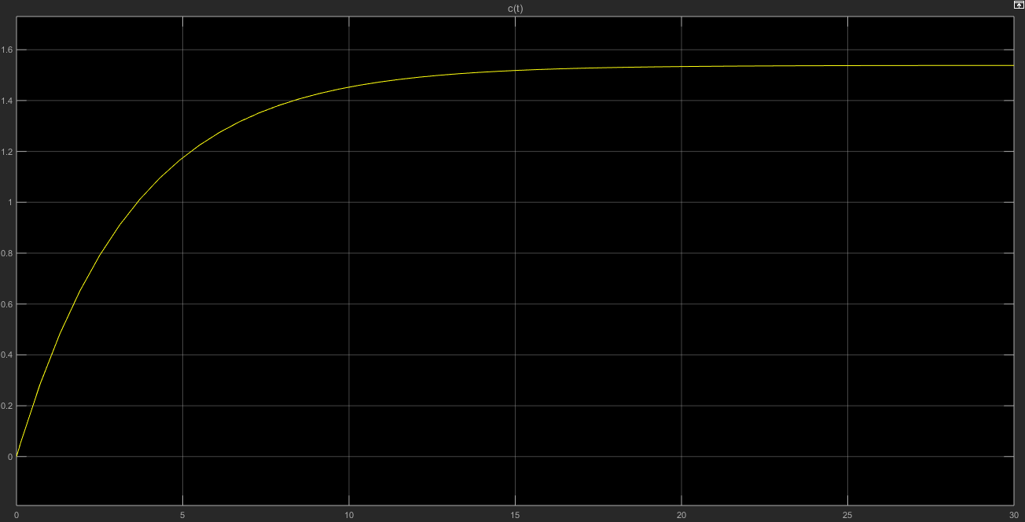

Figura40-Gráfica de c(t)

Para

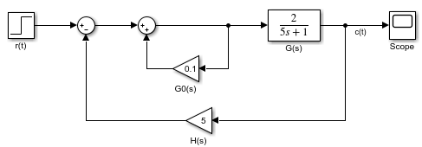

Figura41-Diagrama del sistema

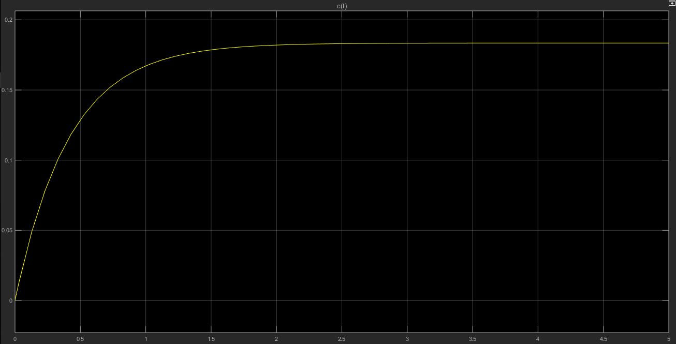

Figura42-Gráfica de c(t)

Para

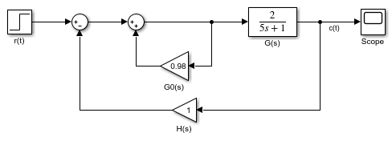

Figura43-Diagrama del sistema

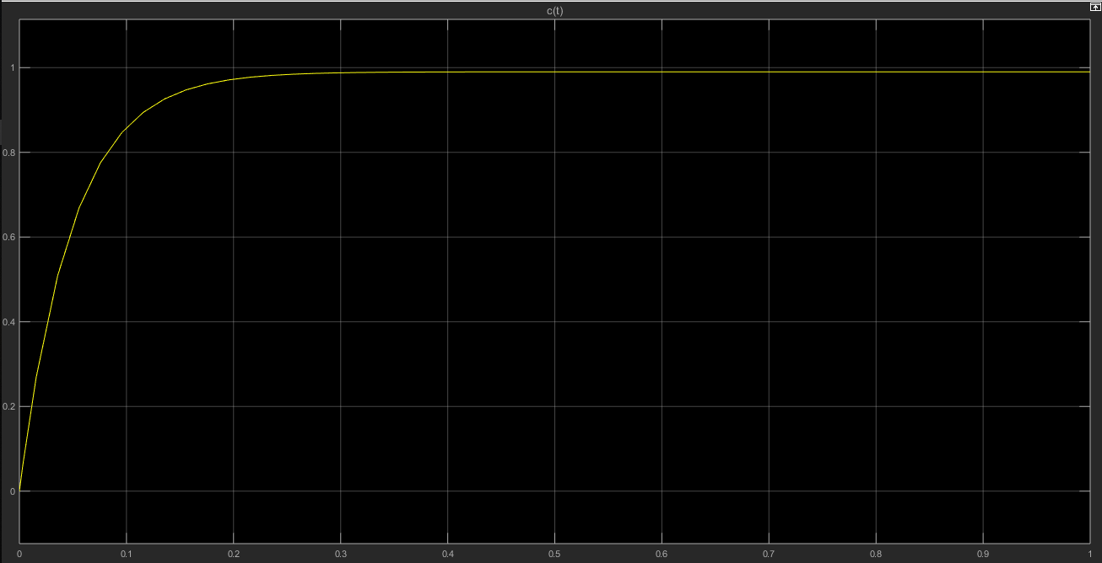

Figura44- Gráfica de c(t)

Para

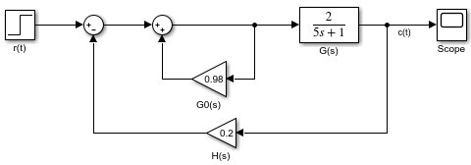

Figura45-Diagrama del sistema

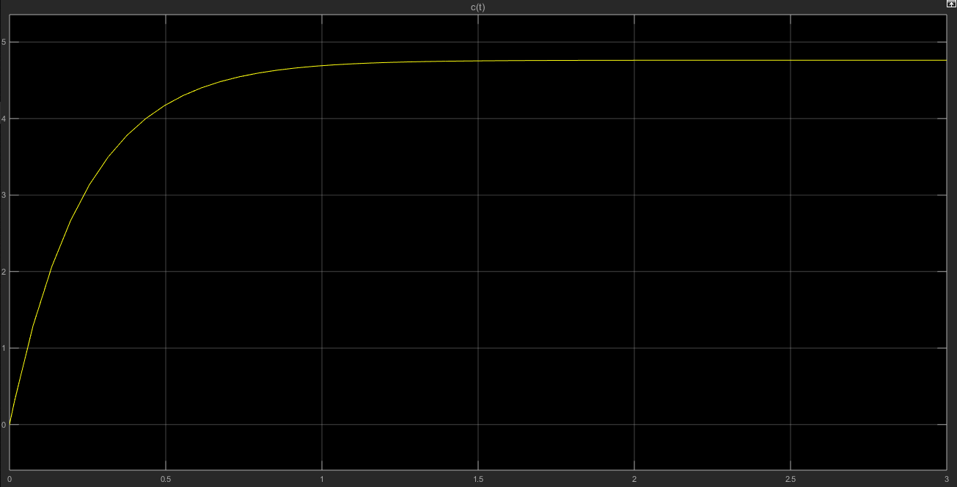

Figura46- Gráfica de c(t)

Para

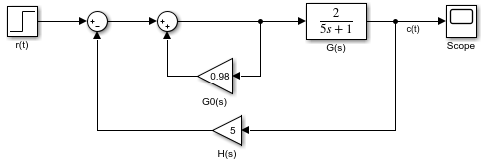

Figura47-Diagrama del sistema

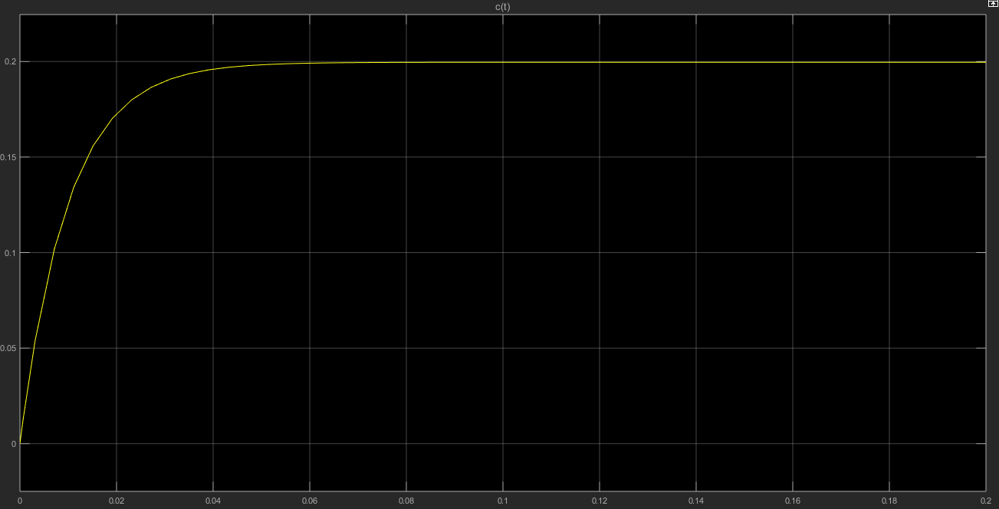

Figura48- Gráfica de c(t)

Para

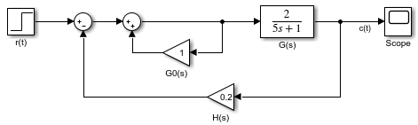

Figura49-Diagrama del sistema

En este caso, no se pudo obtener la gráfica, la simulación presento un error en determinado tiempo, se procedió a simplificar el sistema y sobre dicho sistema se realizó la simulación, el sistema simplificado es:

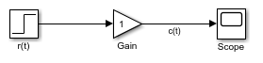

Diagrama del sistema simplificado

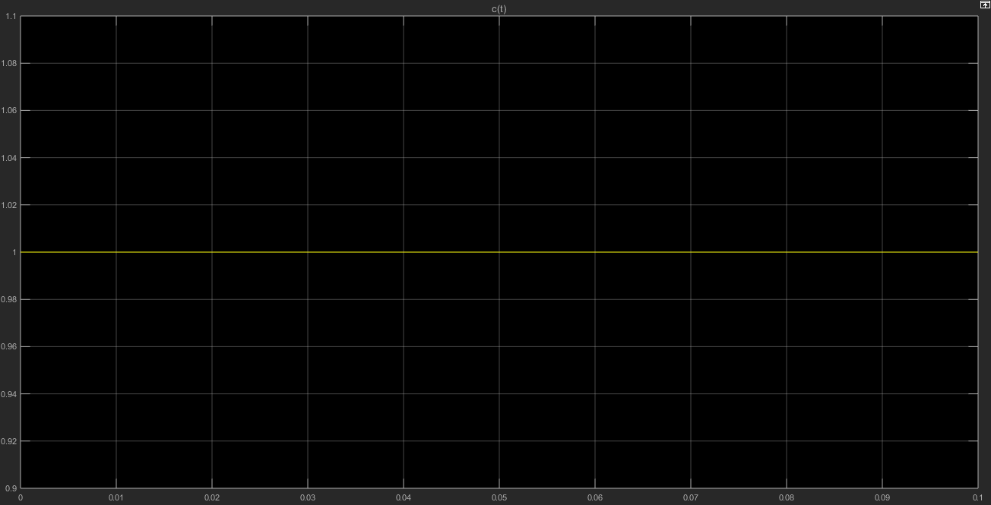

Figura50- Gráfica de c(t)

Para

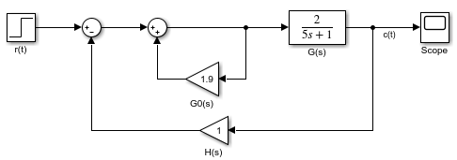

Figura51-Diagrama del sistema

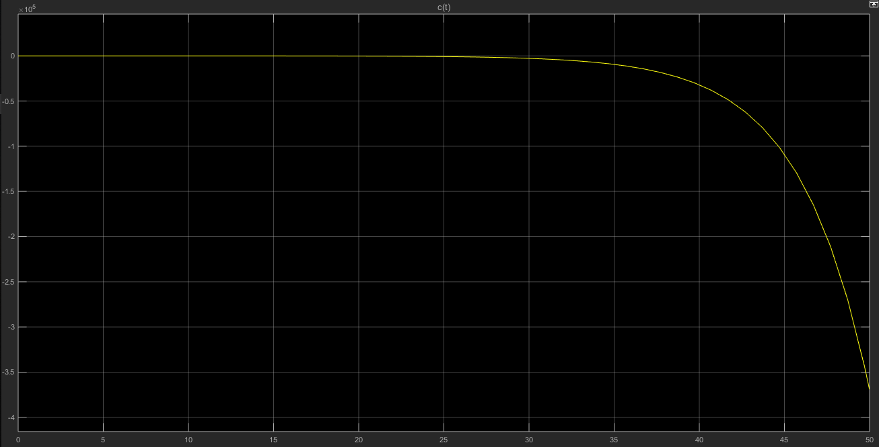

Figura52- Gráfica de c(t)

Para

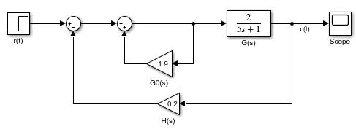

Figura53-Diagrama del sistema

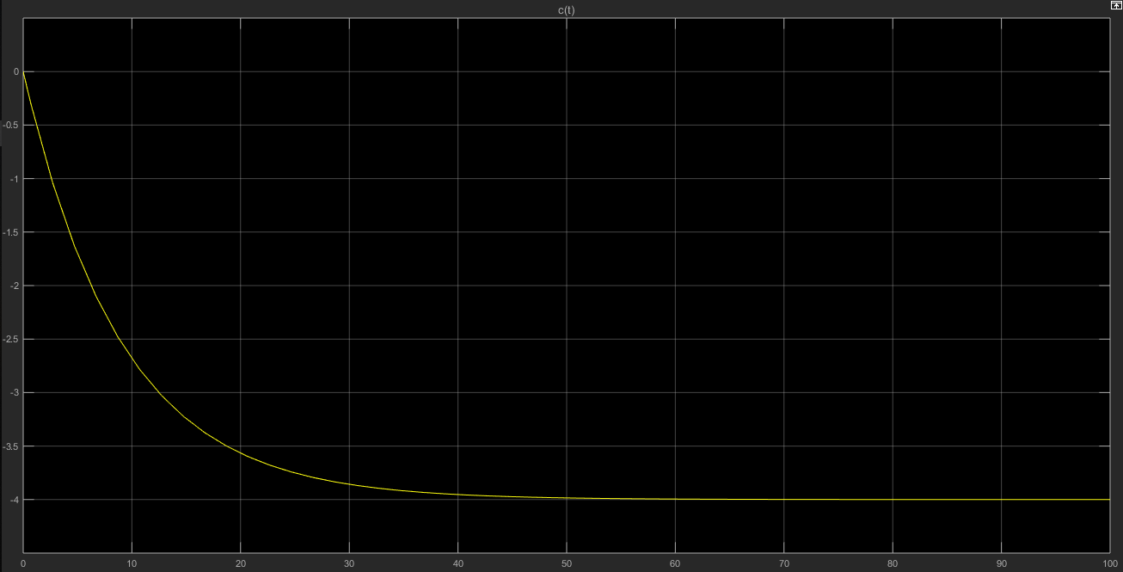

Figura54- Gráfica de c(t)

Para

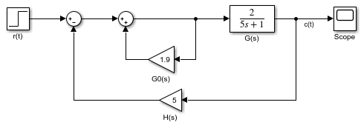

Figura55-Diagrama del sistema

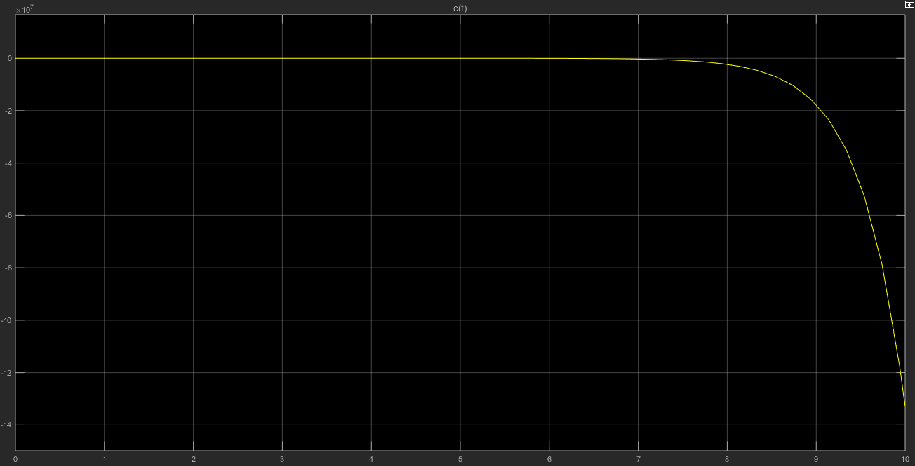

Figura56- Gráfica de c(t)

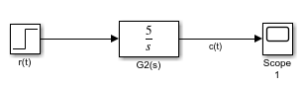

Figura57-Diagrama del sistema

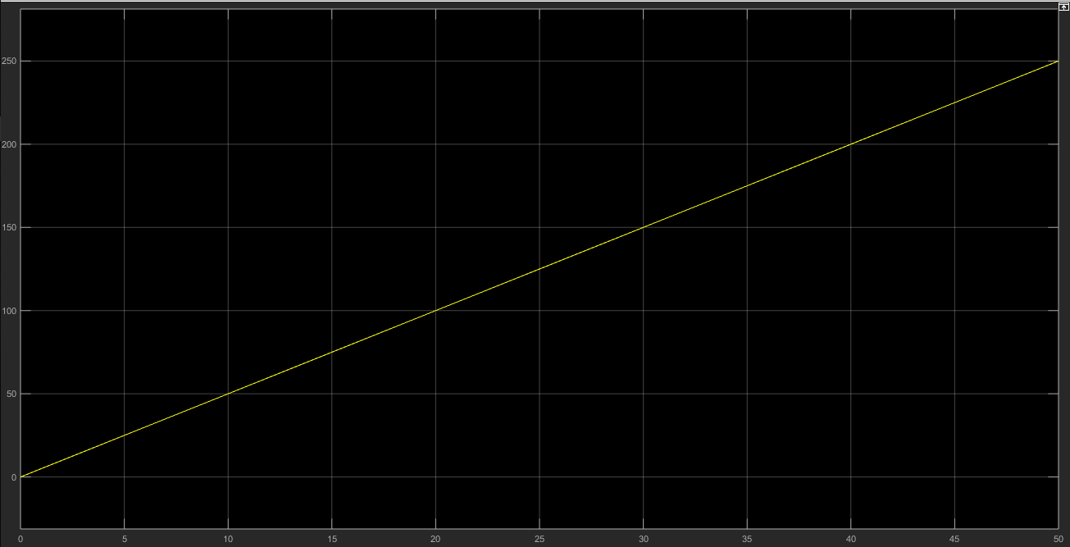

Figura58- Gráfica de c(t)

1. **Para el sistema se presentan distintas expresiones para el valor de la retroalimentacion, para las cuales es necesario utilizar los bloques de ganancia, derivador e integrador, respectivamente.**

Para

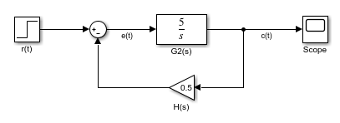

Figura59-Diagrama del sistema

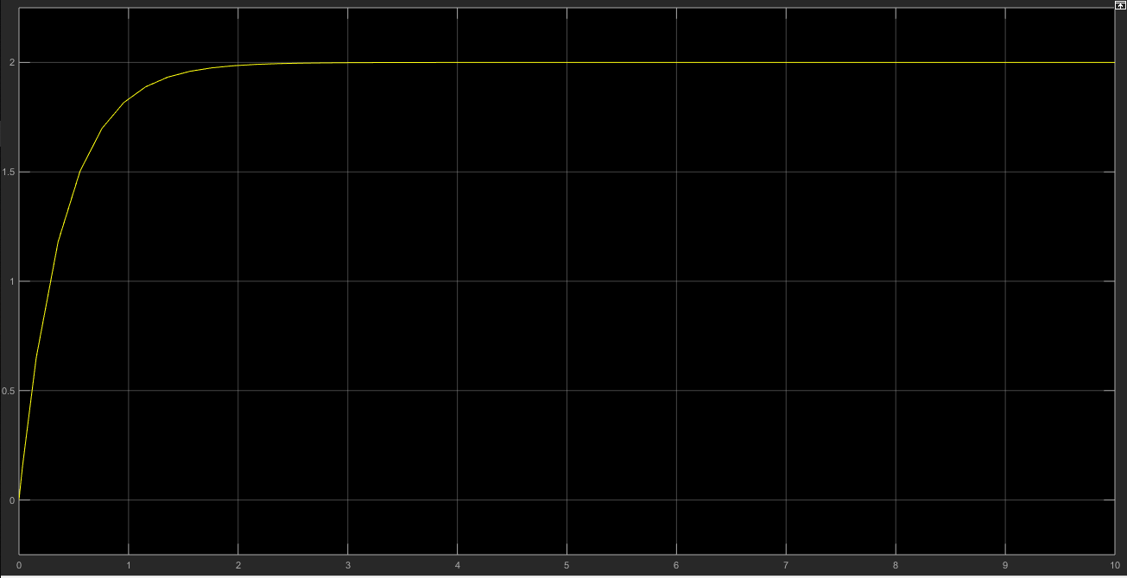

Figura60- Gráfica de c(t)

Para

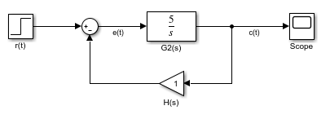

Figura61-Diagrama del sistema

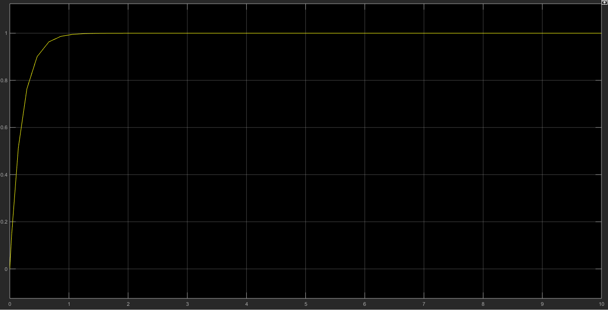

Figura62- Gráfica de c(t)

Para

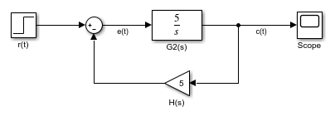

Figura63-Diagrama del sistema

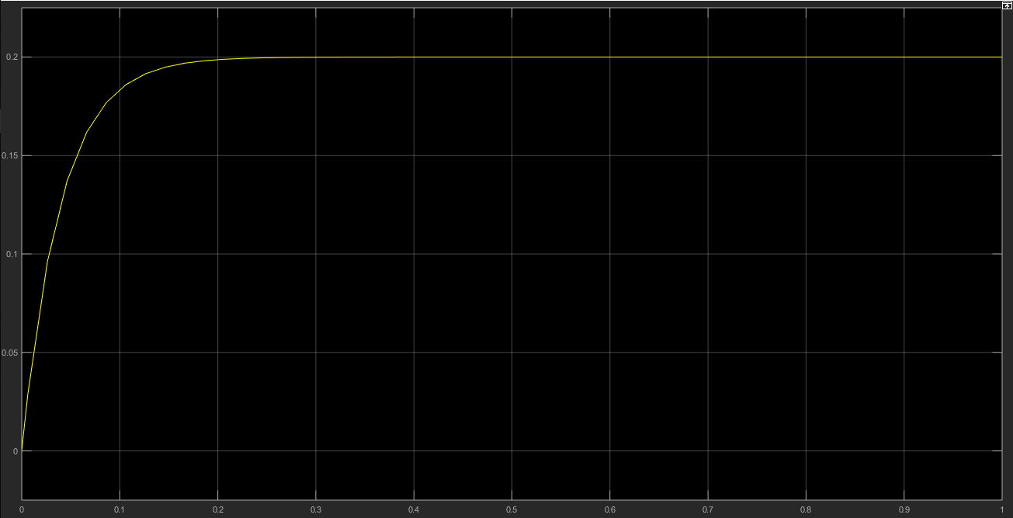

Figura64- Gráfica de c(t)

Para

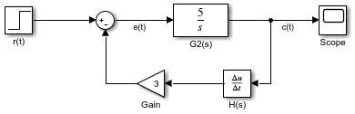

Figura65-Diagrama del sistema

En este caso no se pudo obtener la gráfica, la simulación presento un error en determinado tiempo, se procedió a simplificar el sistema y sobre dicho sistema se realizó la simulación, el sistema simplificado es:



Diagrama del sistema simplificado

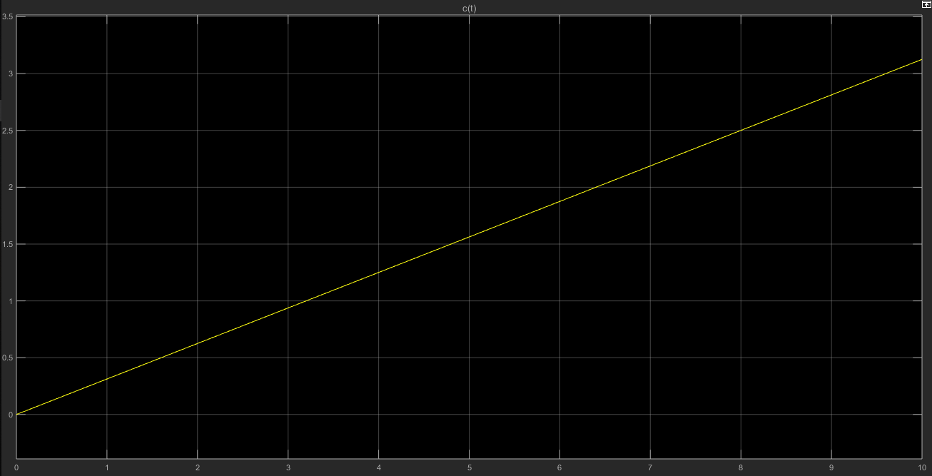

Figura66- Gráfica de c(t)

Para

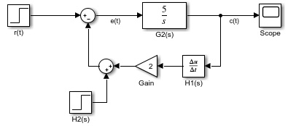

Figura67-Diagrama del sistema

En este caso no se pudo obtener la gráfica, la simulación presento un error en determinado tiempo, se procedió a simplificar el sistema y sobre dicho sistema se realizó la simulación, el sistema simplificado es:

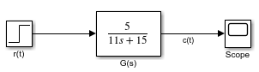

Diagrama del sistema simplificado

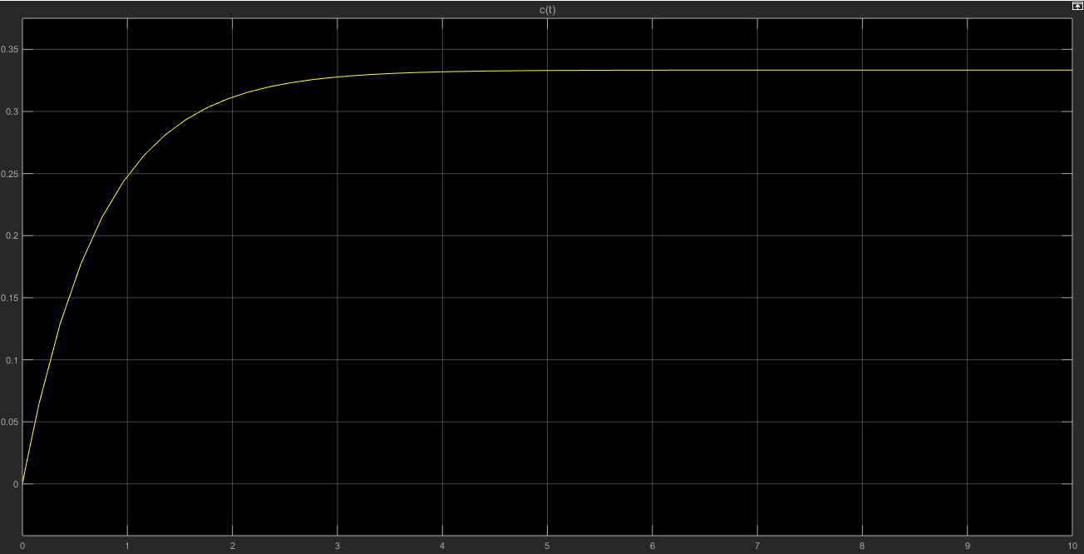

Figura68- Gráfica de c(t)

Para

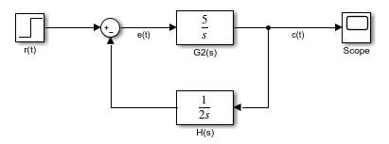

Figura69-Diagrama del sistema

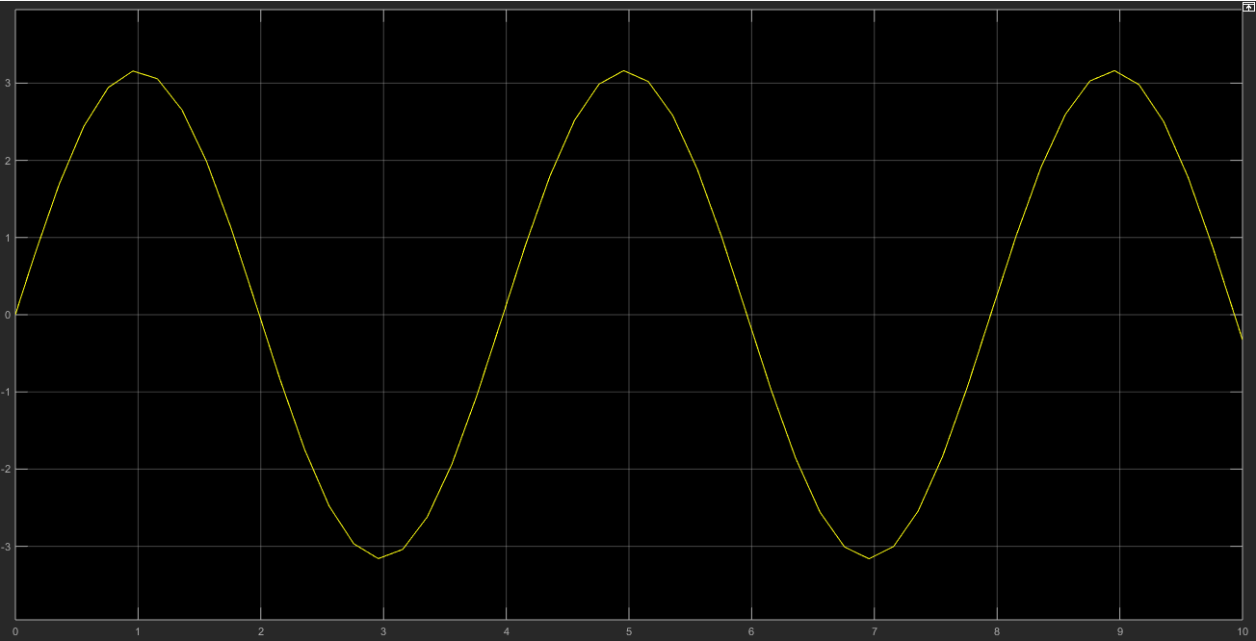

Figura70- Gráfica de c(t)

Para

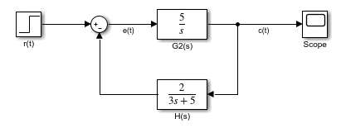

Figura71-Diagrama del sistema

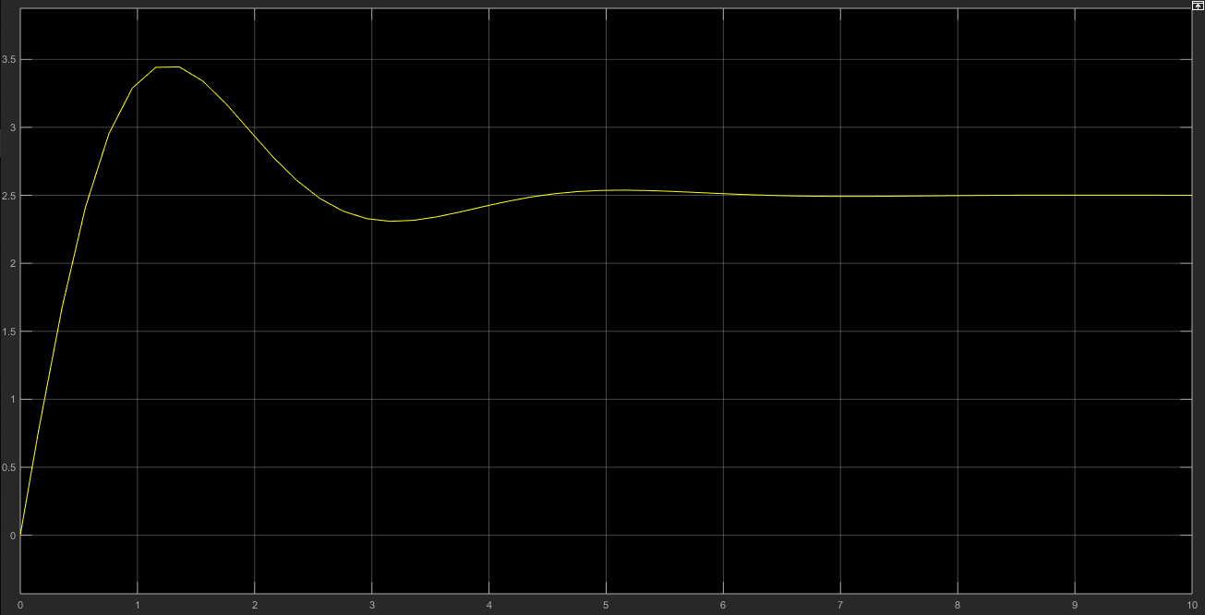

Figura72- Gráfica de c(t)

**3|CONCLUSIONES**

**González Rodríguez Ángel**: La realización de la práctica me permitió distinguir y comparar determinados resultados con ciertos valores o funciones en la retroalimentacion, además de establecer de forma analítica y gráfica los diferentes efectos y variaciones que son causados por la retroalimentación de un sistema (disminución de la sensibilidad, eliminación de la integración, disminución de la constante de tiempo, incremento de la ganancia). El simular el mismo sistema mientras se cambiaban solamente determinados valores en las funciones de transferencia o en las ganancias nos da una visión y mejor perspectiva de cuál es el cambio que presenta el sistema, es decir con una retroalimentacion superior se presenta un error con nivel superior también, respecto al presentado con una retroalimentacion muy pequeña la cual presenta un error inferior. Se simularon sistemas en lazo abierto y otros en lazo cerrado, con perturbaciones de entrada, esto para tener un conocimiento amplio de las posibles formas que se pueden presentar. La manera que se desarrollo en el aula fue realizar las operaciones analíticas sobre un sistema en lazo abierto y posteriormente realizar lo mismo con una retroalimentacion, sobre el mismo sistema y sobre la misma función de transferencia, la función o el valor de la retroalimentacion dependerá de el objetivo que deseamos obtener, tales son mencionados con anterioridad.

**Reyes Sánchez Luis Ángel:**  El objetivo principal de la práctica el cual fue comprender desde la simulación los efectos de retroalimentación de un sistema se logró enfatizando que cada inciso en la práctica permitía describir alguno de los efectos más importantes de la retroalimentación. Como se fue desarrollando la práctica, en un principio se observaron sistemas en lazo abierto que al comparar con los sistemas con retroalimentación fue más fácil analizar y notar el efecto de esa retroalimentación. Mediante la observación de las gráficas obtenidas a través de la simulación y el análisis teórico se pudo ‘predecir’ y ‘afirmar’ un comportamiento en el sistema debido a las condiciones de retroalimentación y sistema mismo; como se esperaba entre algunos casos, la retroalimentación permitía obtener tiempos de respuesta menores, pero a su vez también efectos en la disminución de la ganancia; en los casos de sistemas con perturbación se observó como la retroalimentación puede afectar a la sensibilidad del sistema. Finalmente, el trabajar con distintos parámetros en una misma configuración de sistema con retroalimentación nos permite visualizar de manera simple como una apropiada selección de parámetros nos permite trabajar en la estabilidad del sistema, e inversamente al usar un valor no apropiado genera problemas en el sistema.

**Suárez López Rodrigo:** Realizando la práctica se observa que al momento de gráficas en Simulink los sistemas, se observó que la retroalimentación genera varios efectos. Un efecto que generó la retroalimentación es el de disminución de la sensibilidad a variaciones de sus parámetros y a perturbaciones no deseadas, este hace que la sensibilidad del sistema disminuya. Otro efecto que genera la retroalimentación es el de la disminución de la constante de tiempo, cuando se consideró una retroalimentación igual a “a”, donde a>0, su ganancia disminuyó y la constante de tiempo tuvo un menor valor provocando que el sistema genere una respuesta rápida; cuando la retroalimentación se consideró igual a “bs”, donde b>0, la constante de tiempo tuvo un valor de casi cero y la ganancia se mantuvo igual, solo que el sistema puede ser inestable si (T-bk )>0. El efecto de incrementar la ganancia de lazo hace que la función de transferencia de lazo se equipe a la inversa con respecto a la función de transferencia de la retroalimentación eliminando la planta. Otro efecto encontrado es el de la eliminación de integradores, donde la retroalimentación es igual a “k”, entonces la nueva función de transferencia tendrá un polo (s=-k) y además el sistema será estable.

**4)OBSERVACIONES**

* La realimentación no solo reduce la diferencia entre el valor deseado y el valor real, también tiene efectos en las características de desempeño del sistema, como la ganancia, la estabilidad, la sensibilidad y el rechazo a perturbaciones.
* Muchas veces la realimentación puede hacer que un sistema estable se haga inestable. La realimentación puede mejorar la estabilidad o puede perjudicarla.
* El sistema de control tiene que ser insensible a la variación de parámetros, pero al mismo tiempo mantener la sensibilidad a las variaciones de la entrada.

**5|REFERENCIAS**

1. *Ingeniería de control moderna*. Ogata, K. Prentice Hall. 5a Edición, 2010.
2. *Ingeniería de control moderna*. Ogata, K. Prentice Hall. 4a Edición, 2002.
3. *Ingeniería de control moderna*. Ogata, K. Pearson Education. 3a Edición, 1998.
4. *Problemas de ingeniería de control utilizando MatLab*. Ogata, K. Prentice Hall. 1999.
5. *Sistemas de control automático*. Kuo, B.C. Prentice Hall. 7a Edición, 1996
6. *Ingeniería de control.* Bolton, W. Alfaomega. 2a Edición, 2001